ROS Brazo Robotico Chris

En la lectura de las estructuras en ROS es de formato URDF y si no sabes manejar bien Rviz te demoraras mucho tiempo en poder crear la estructura, por lo que se recomienda para tener el modelo de la estructura fisica en digital con SolidWorks, que a pesar del formato no sea compatible, en este se le puede instalar un parche al software para convertir, este parche se llama SW2URDF que se encuentra en el siguiente link http://wiki.ros.org/sw_urdf_exporter

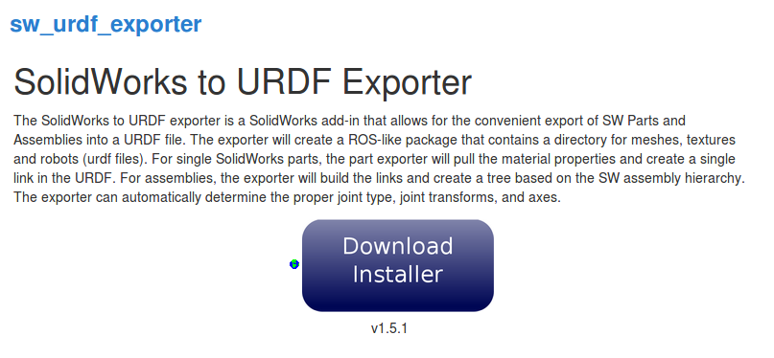
Al presionar Download Installer automáticamente se descarga un documento comprimido por lo que se debe extraer e instalar, si se instalo de forma correcta al abrir SolidWorks se debe activar la ventana de Export URDF, tal como se ve en la ilustración

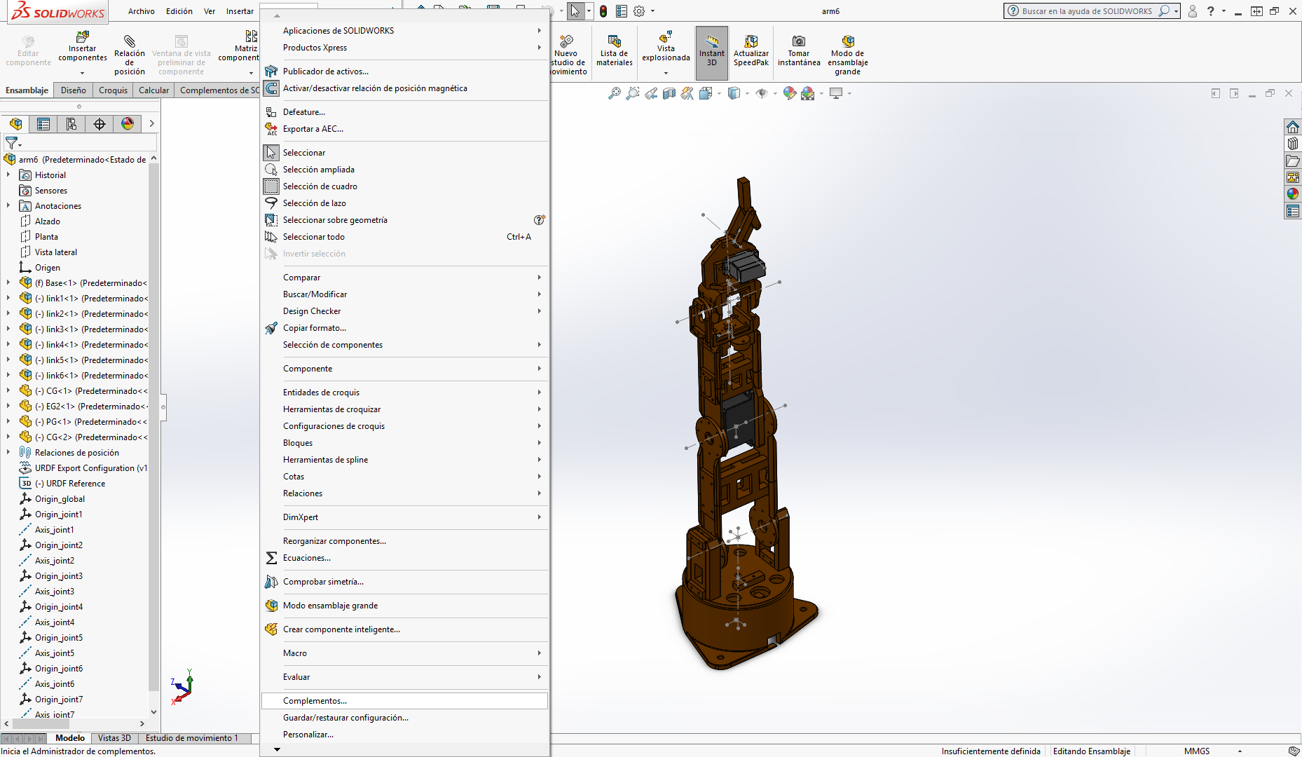

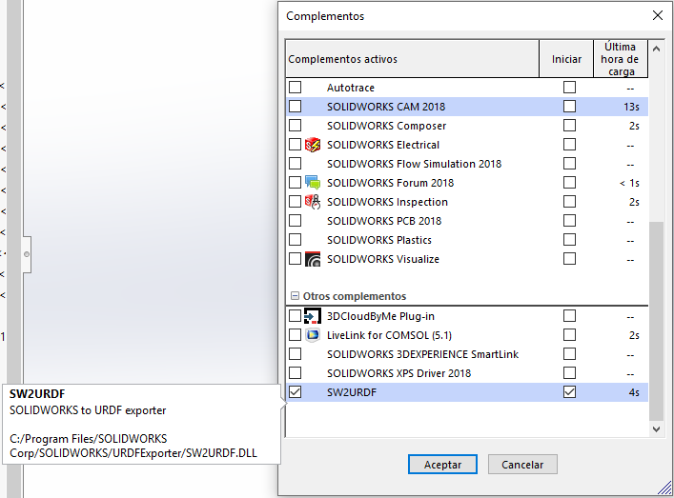
Ya activado debe aparecer en herramientas en la parte inferior de la lista lo siguiente:

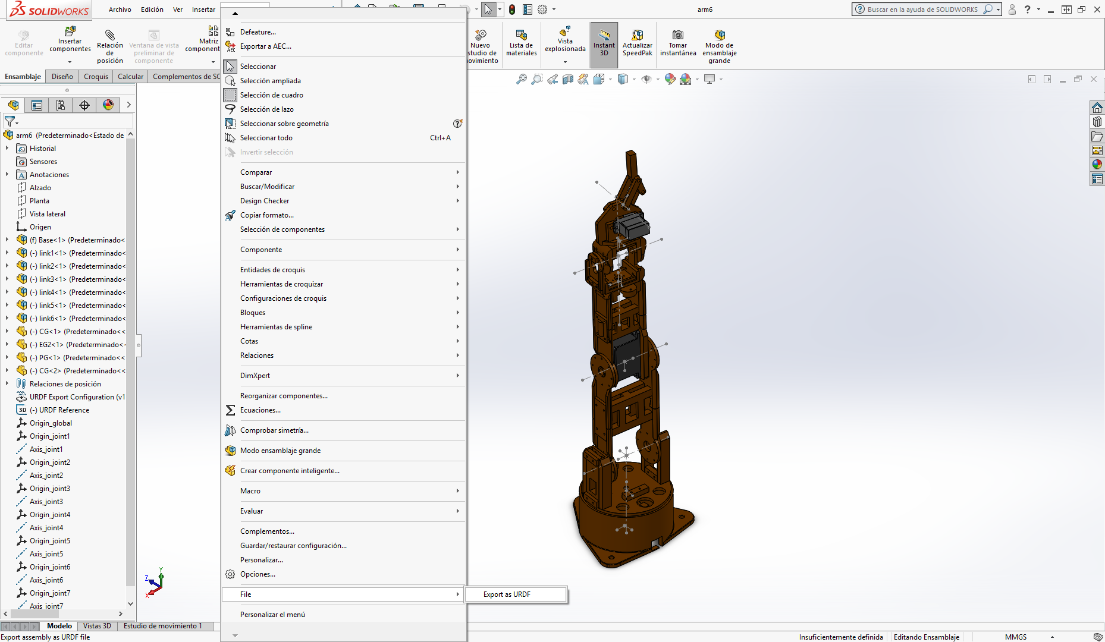

NOTA: El paso anterior se recomienda hacer después de tener todo el ensamble realizado al cual se recomienda no poner todos los detalles, como tornillos y/o motores, si no la estructura).

PASOS PARA EXPORTAR DE SOLIDWORKS A URDF (Versión SolidWorks 2018)

- Organizar el ensamble colocando de primero la base en el eje (0, 0, 0)

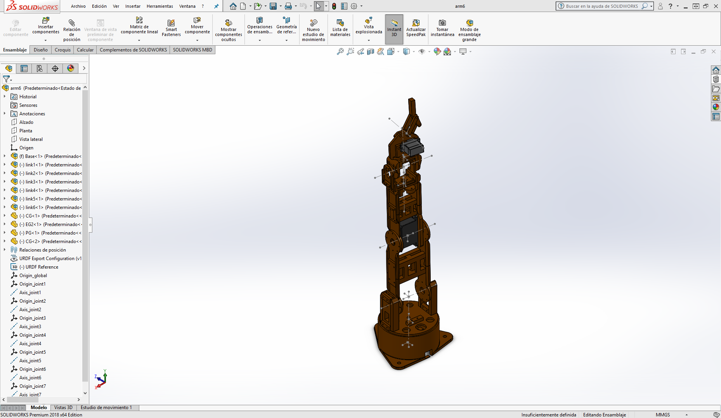

- Presionamos en herramientas, buscamos en la lista File y se nos despliega una opción de Export as URDF, presionamos.

- Luego de presionar nos aparece lo siguiente en el lateral izquierdo

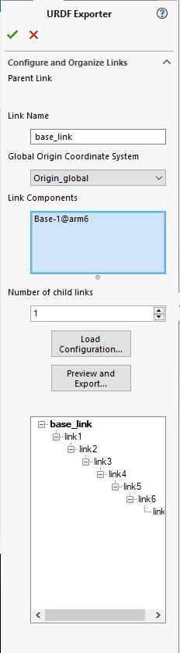

- Llenamos todos los datos requeridos, primero la base por lo que la llamamos como lo podamos recordar fácilmente, en Link Components debemos de seleccionar la pieza del ensamble para el caso, después donde dice Number of child links pondremos quien sigue de nuestra base, es decir si es un carro tendríamos que poner de 2 ruedas, tenemos que poner 2, pero como es un brazo tenemos que poner 1, y esto abrirá en la lista la otra opción, la presionamos hasta que este en negrita.

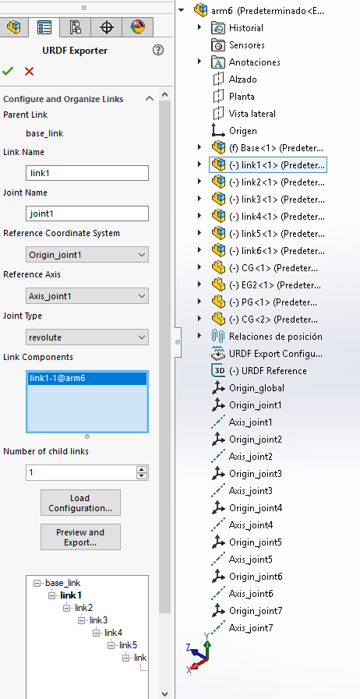

- Es importante nombrar las articulaciones que une la pieza anterior con la actual, y se hace el mismo paso anterior, hasta que tengas todas las piezas adicionadas.

- Se presiona en Preview and Export, el tarda un poco para poner los ejes de cada articulación y salga la siguiente ventana

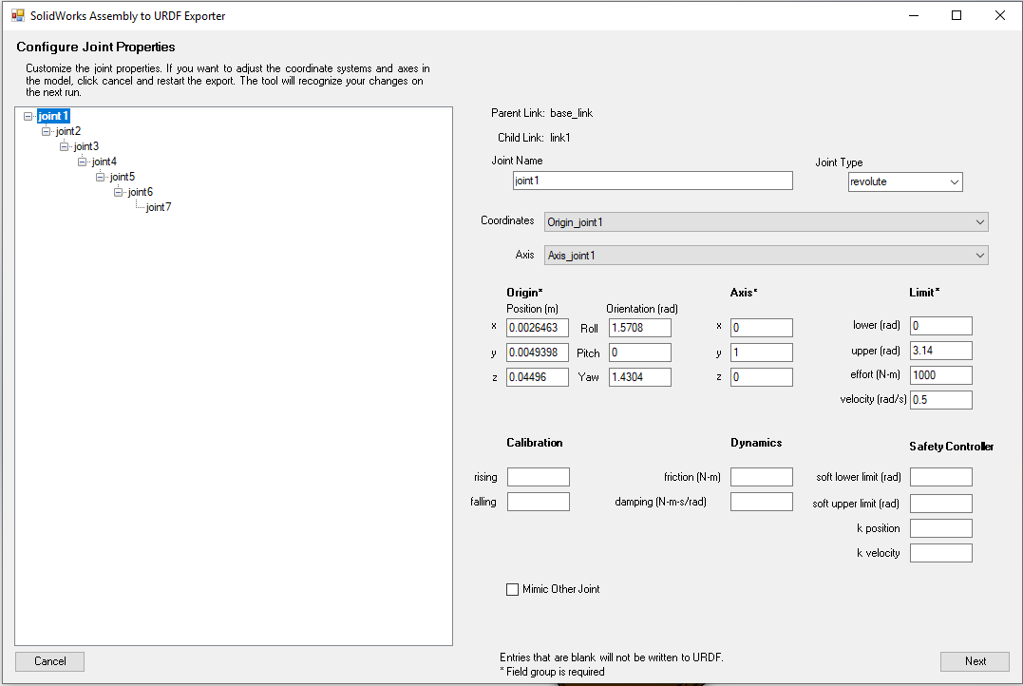

- Debemos tener en cuenta que los datos que nos debe interesar son los siguientes:

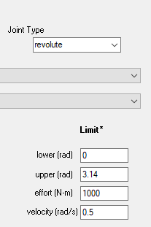

Donde Join Type es el tipo de articulación para nosotros es de revoluciones por ser servos, los limites es el comportamiento que debe tener el sistema, es decir, que no tenga colisiones.

- Luego de completar lo anterior con cada articulación se presiona Next y nos saldrá otras opciones.

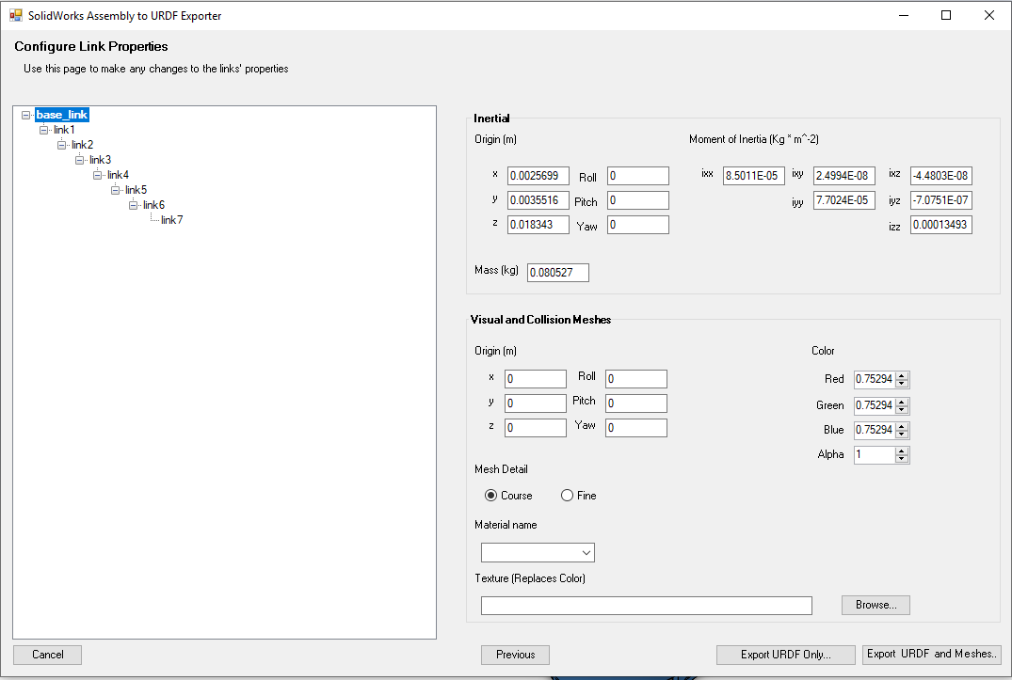

Donde podremos seleccionar el tipo de color de la figura, en este caso todas las dejamos en color gris claro (Por defecto) y luego se recomienda presionar el botón de Export URDF and Meshes.

- Se guarda el archivo con el nombre del proyecto en el escritorio y se copia en una USB para pasarlo a Ubuntu.

- Ya en Ubuntu se crea una carpeta de trabajo y dentro de ella se crea otra carpeta con el siguiente nombre src, dentro de ella se pega la carpeta que se copio de la USB.

PASO IMPORTANTE
Cuando se hace una modificación en la carpeta de trabajo se debe ejecutar el siguiente protocolo para su buen funcionamiento:

- Dirigirse a la carpeta de trabajo en la terminal:

cd /<Dirección donde esta la carpeta de trabajo>/

- Ejecutar el siguiente comando:

catkin_make

- Ejecutar el segundo código:

source /<Dirección donde esta la carpeta de trabajo>/devel/setup.bash

- (Opcional) Ejecutar el siguiente código:

catkin_make install

Luego de guardar los archivos, estos deben de llevarse al área de trabajo de ROS, antes de trabajar todo el sistema con MOVEIT! Se recomienda probar en urdf_tutorial. Realizando los siguientes pasos:

- Limpiar librería (Desistalando) con el siguiente código:

sudo apt-get remove ros-kinetic-urdf-tutorial

- Instalamos la librería con el siguiente código:

sudo apt-get install ros-kinetic-urdf-tutorial

- Dirigirse a la carpeta de URDF que exportaste tal como se ve en el siguiente Código en la terminal:

cd /<Dirección donde esta la carpeta de trabajo>/src/urdf/

- Luego vemos que archivos tenemos en esa carpeta:

ls

- Seleccionamos todos los archivos y los copiamos con CTRL+SHIFT+C y lo pegamos sobre el espacio que dice <Archivos que se desean pasar> del siguiente código.

sudo cp <Archivos que se desean pasar> /opt/ros/kinetic/share/urdf_tutorial/meshes/

- El mismo proceso se hace pero en la carpeta de meshes

cd /<Dirección donde esta la carpeta de trabajo>/src/meshes/
ls
sudo cp <Archivos que se desean pasar> /opt/ros/kinetic/share/urdf_tutorial/meshes/

- Ya que se pasaron los archivos, ejecutamos el siguiente código que activara el entorno de Rviz

roslaunch urdf_tutorial display.launch model:=<Nombre del archivo que se exporto>.urdf

- Se abre el entorno 3D y se hace las pruebas de colisión, si se ve que el movimiento del brazo puede colisionar se da dos opciones, la primera es modificar desde el código (.urdf) o en el ensamble que se tiene en SolidWorks se modifica.

- Si no se tiene instalado MOVEIT! Ejecute el siguiente código:

sudo apt install ros-kinetic-moveit

- Teniendo lo anterior sin colisiones se ejecuta MOVEIT! Con el siguiente código:

roslaunch moveit_setup_assistant setup_assistant.launch

Este abre el área de trabajo MOVEIT!

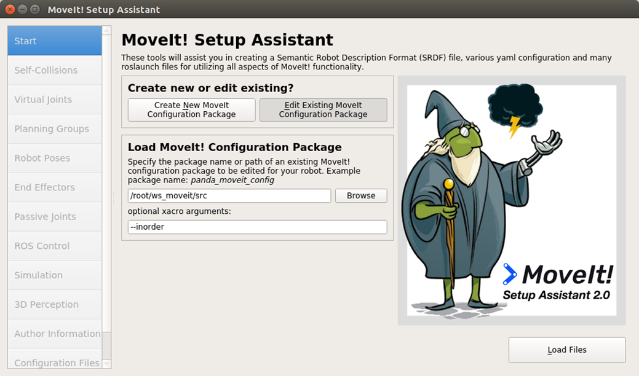

- Se pone nuevo MOVEIT! Y se busca el archivo URDF que se hizo el correcto análisis de colisión.

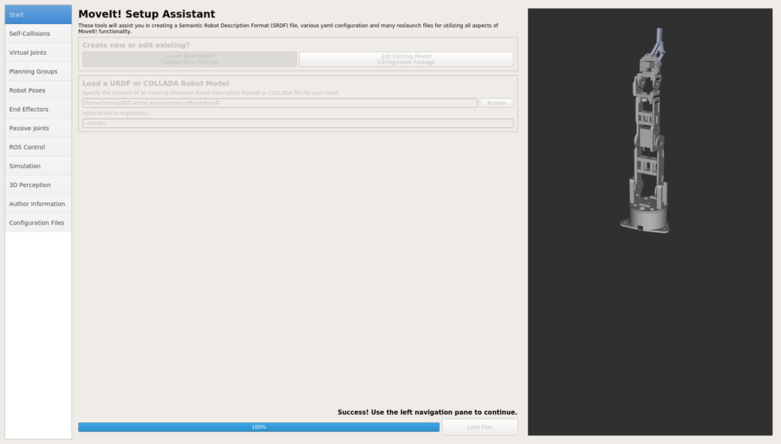

- Seleccionamos la casilla Self-Collisions y presionamos automático

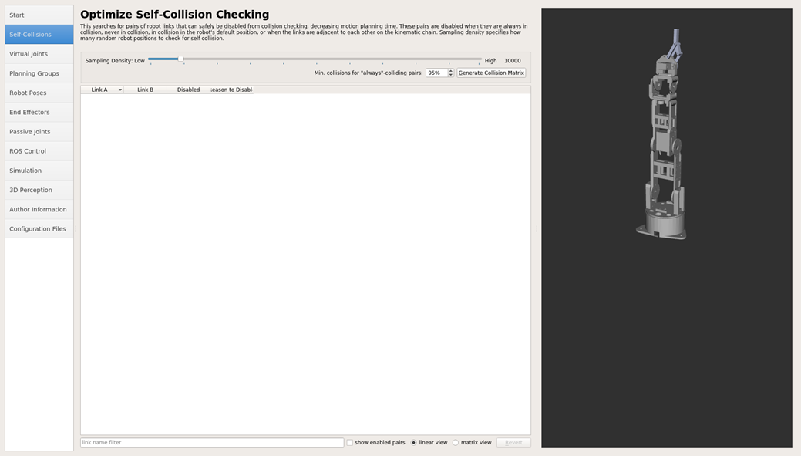

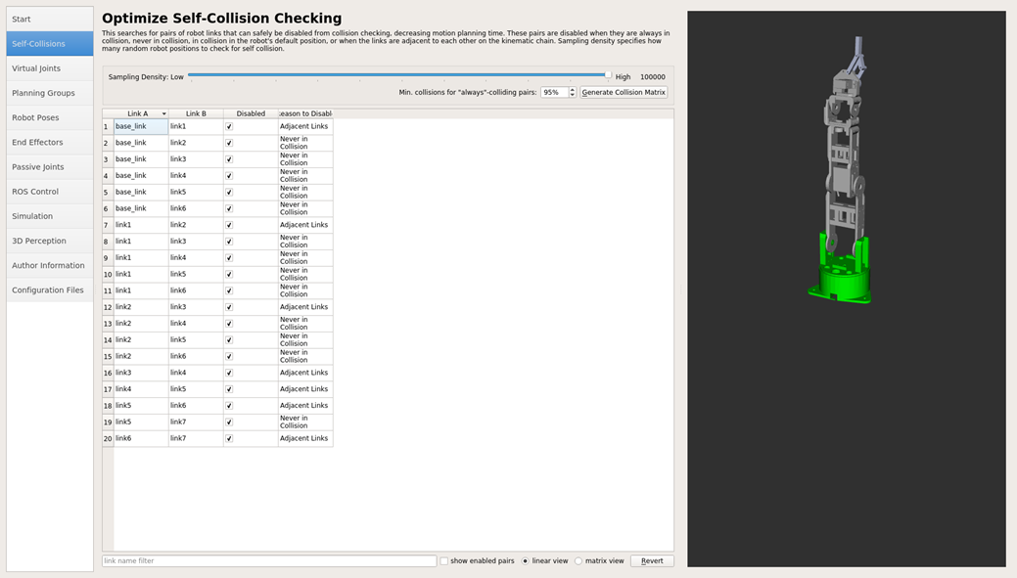

- Adicionamos las dependencias virtuales con el fin de conectarlo con la realidad

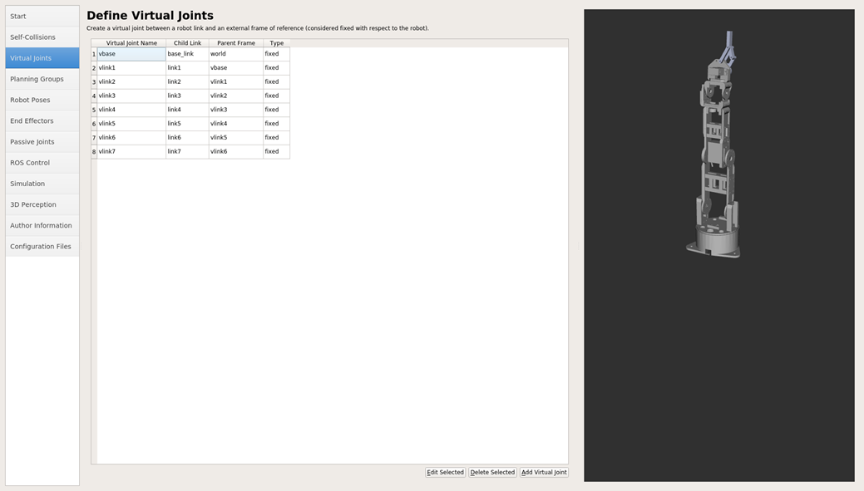

- Se selecciona el planteamiento en grupos en nuestro caso son dos la mano y la garra

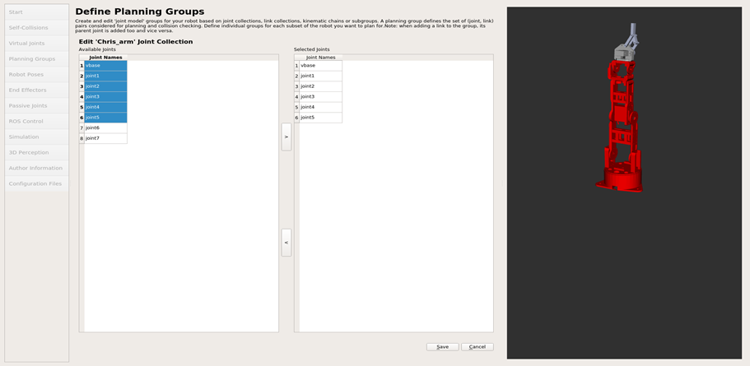

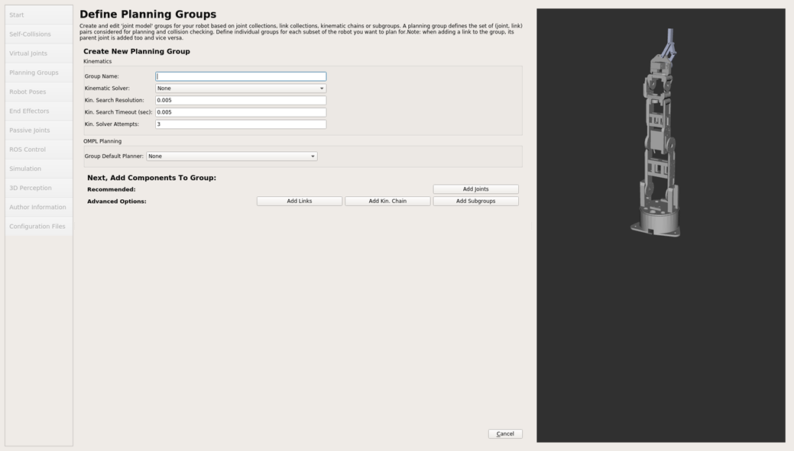

Primero agregaremos el brazo Chris como grupo de planificación
Ingrese el nombre del grupo como chris_arm

Elija kdl_kinematics_plugin / KDLKinematicsPlugin como el solucionador de cinemática.
Nota: si tiene un robot personalizado y desea un potente solucionador IK personalizado, consulte Cinemática / IKFast

Deja que Kin. Resolución de búsqueda y Kin. El tiempo de espera de búsqueda se mantiene en sus valores predeterminados.
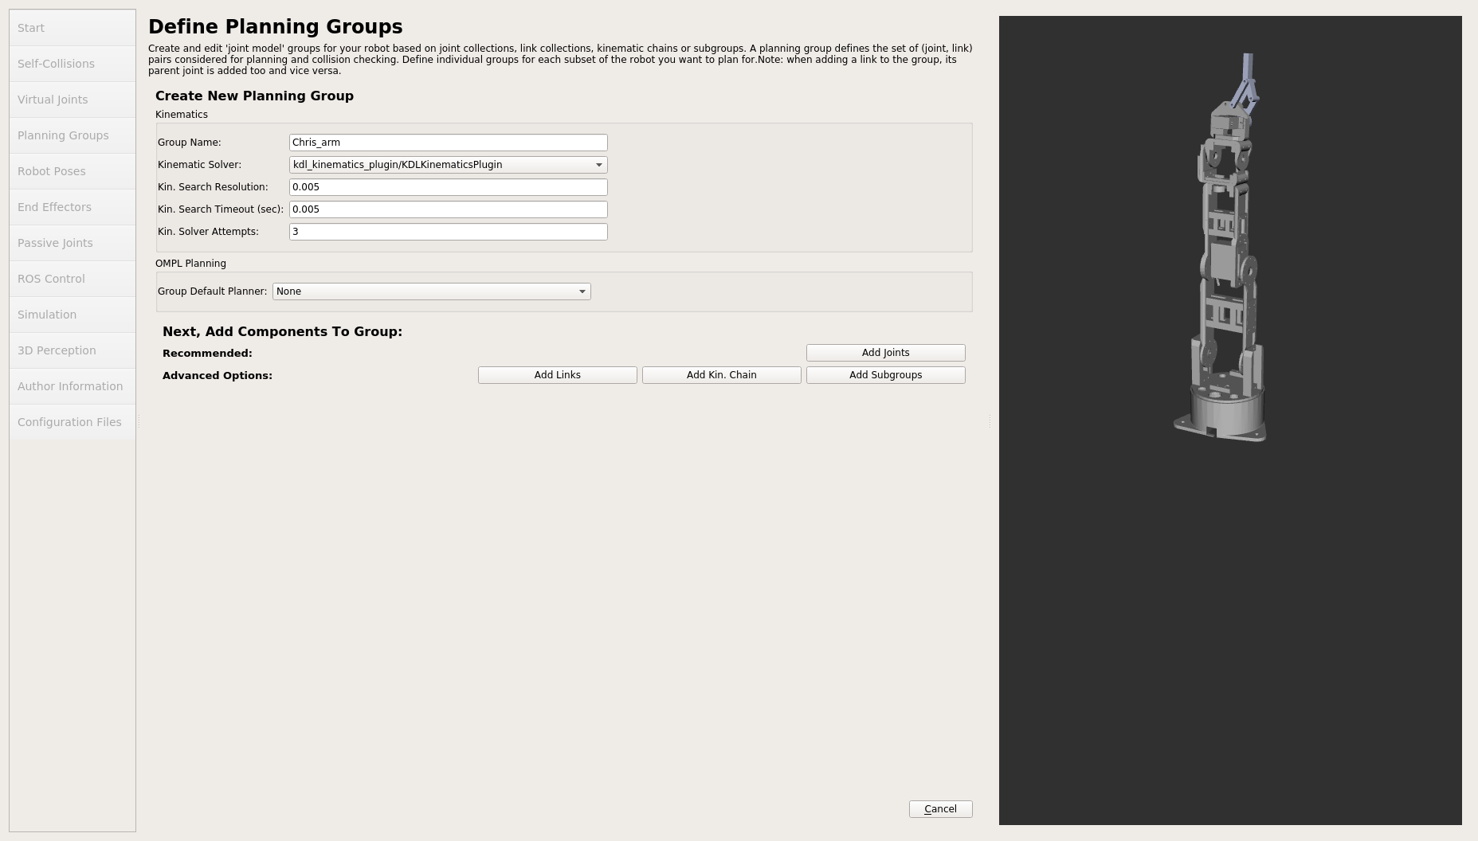

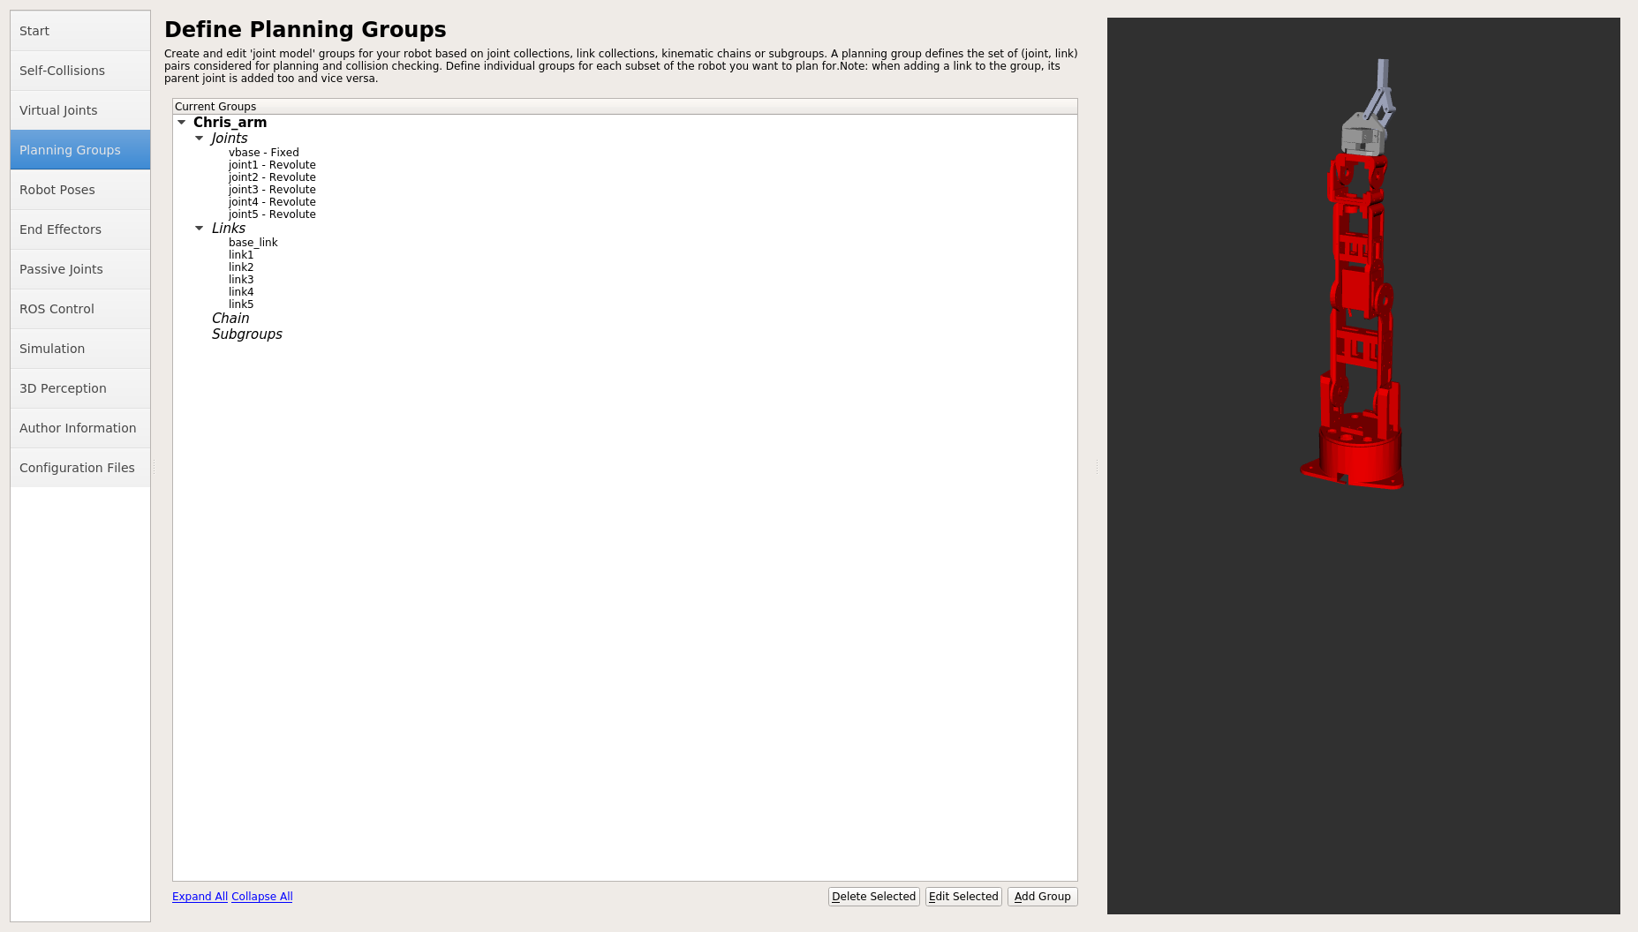
- Adicionamos las poses del brazo robotico

Haga clic en el panel Poses del robot.
Haz clic en Agregar pose. Elige un nombre para la pose. El robot estará en su posición predeterminada, donde los valores de la articulación se establecen en el rango medio del rango de valores de la articulación permitido. Mueve las articulaciones individuales hasta que estés feliz y luego guarda la pose. Tenga en cuenta cómo las poses se asocian con grupos particulares. Puede guardar poses individuales para cada grupo.
CONSEJO IMPORTANTE: Intente mover todas las articulaciones. Si hay algo mal con los límites conjuntos en su URDF, debería poder verlo inmediatamente aquí.
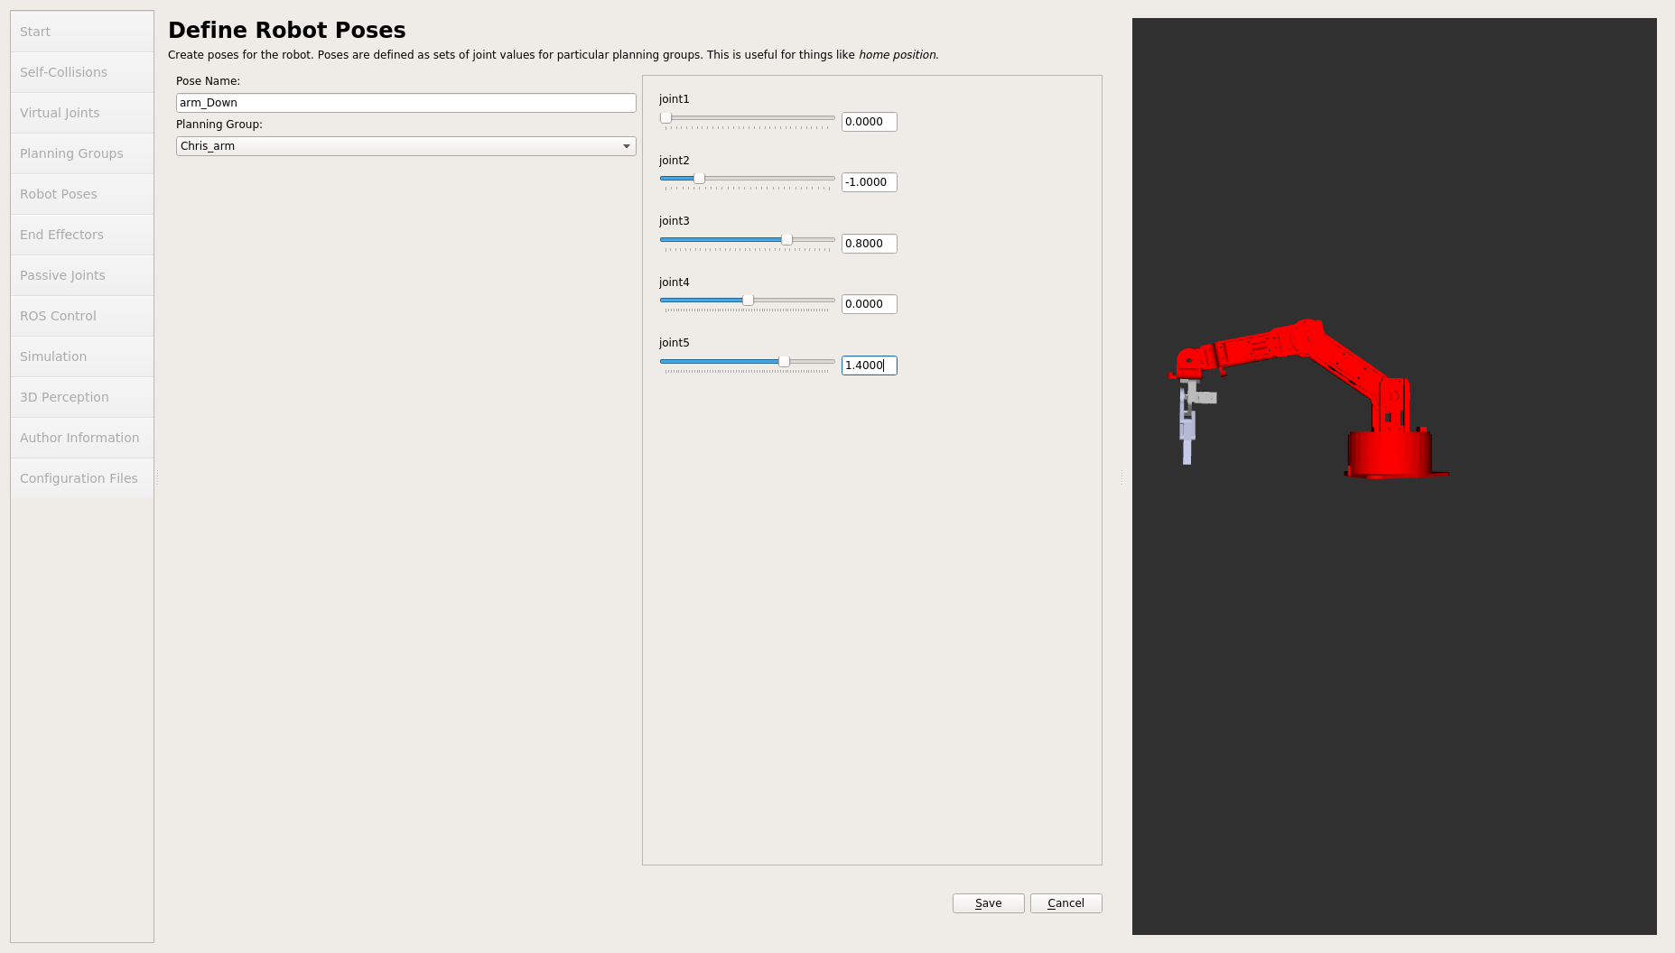
- Efecto final para este seleccionamos la garra, designando a este grupo como un grupo especial:

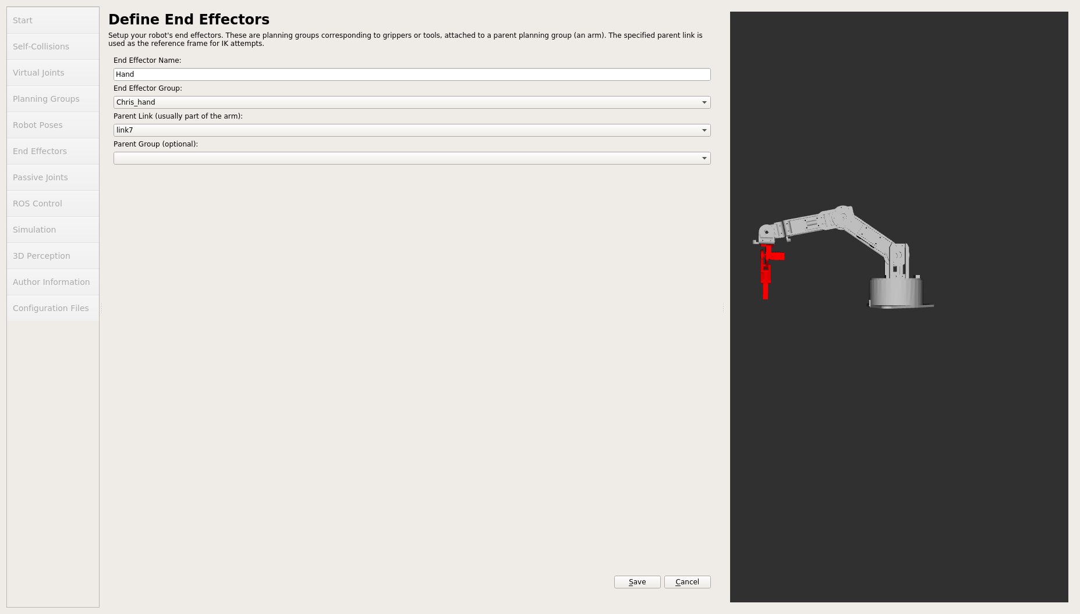
- Percepción 3D

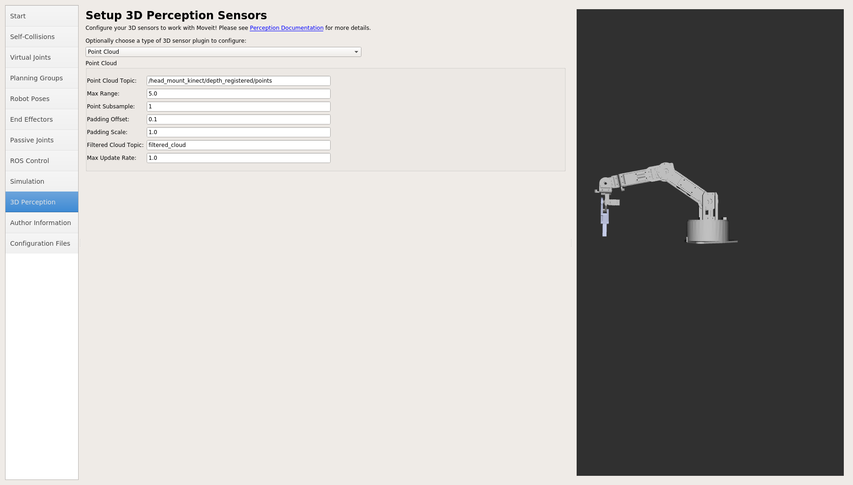

Para mayor información de los parámetros busca en el siguiente link http://docs.ros.org/kinetic/api/moveit_tutorials/html/doc/perception_pipeline/perception_pipeline_tutorial.html

En caso de no necesitar los sensores, elige la opción None.
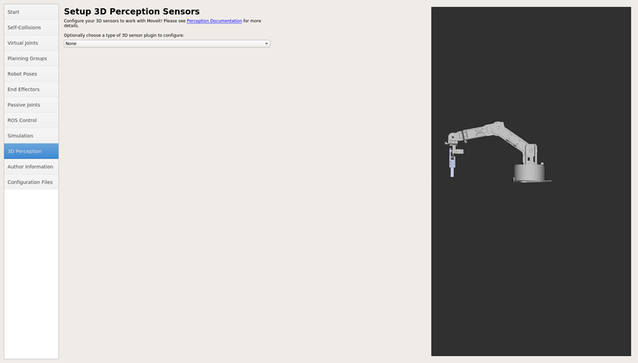

- Si se quiere simular en Gazebo presione Generate Urdf

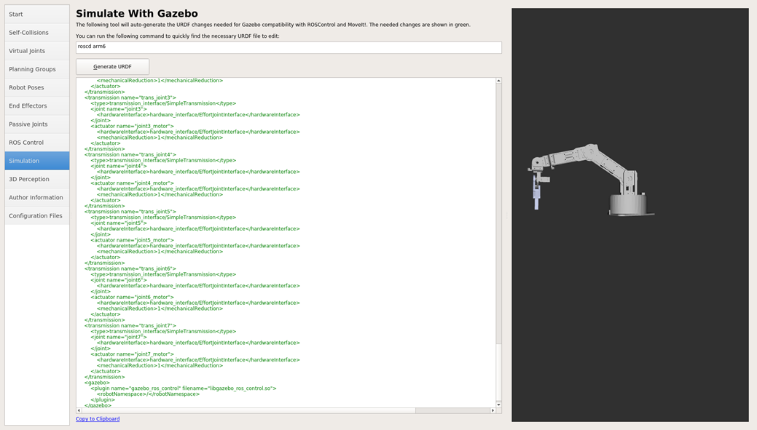
- ROS control
ROS Control es un conjunto de paquetes que incluyen interfaces de controlador, administradores de controlador, transmisiones y interfaces de hardware, para más detalles, consulte la documentación de control de ROS (http://wiki.ros.org/ros_control)

La pestaña Control de ROS se puede usar para generar automáticamente controladores simulados para accionar las uniones de su robot. Esto nos permitirá proporcionar las interfaces ROS correctas MOVEIT!.

Haga clic en el selector del panel de control de ROS.
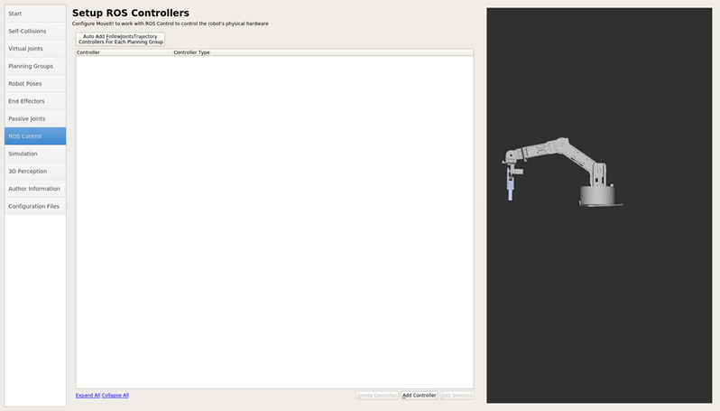
Haga clic en Agregar controlador y debería ver la siguiente pantalla:
Primero agregaremos el controlador de posición del brazo Panda
Ingrese el nombre del controlador como arm_position_controller
Elija position_controllers / JointPositionController como tipo de controlador
A continuación, debe elegir las uniones de este controlador, puede agregar uniones individualmente o agregar todas las uniones en un grupo de planificación todos juntos.

Ahora, haga clic en Agregar uniones de grupo de planificación.
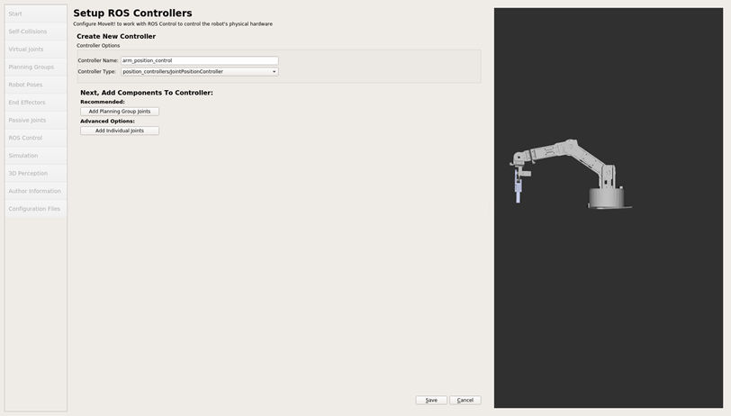

- Añade tu información (Nombre de autor y correo)

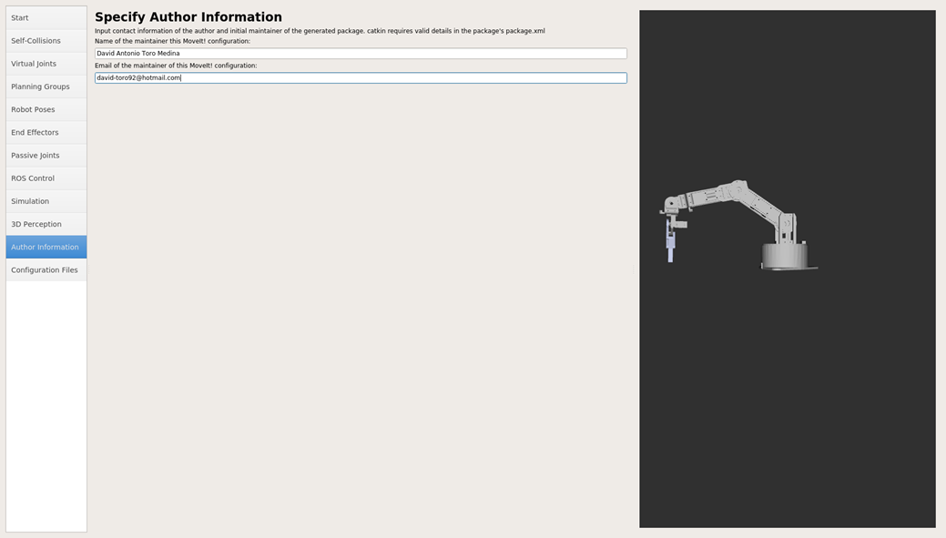

- Y extraer en la carpeta deseada

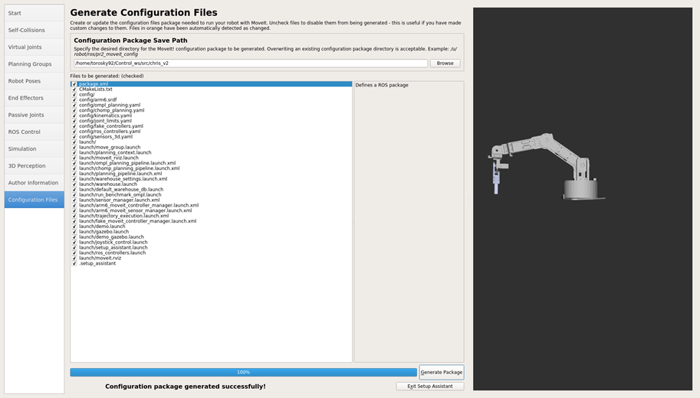

- Se hace una prueba con el siguiente código:

roslaunch <Nombrechris_v1 demo.launch rviz_tutorial:=true

Debe parecer algo así.

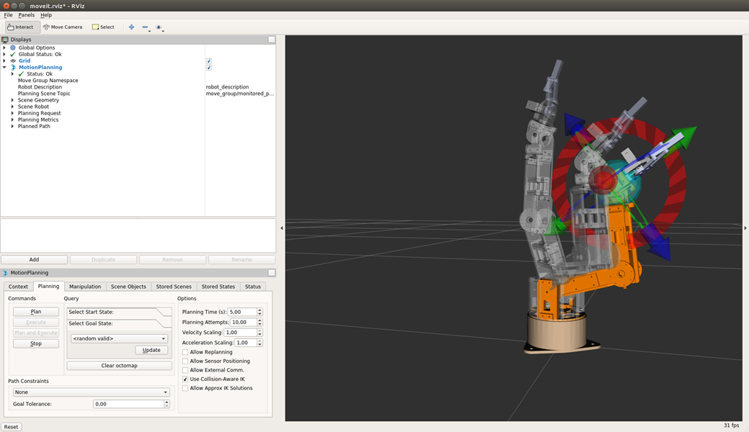

- Para conectar el Arduino con el ROS

ls -l /dev/ttyACM*
sudo chmod -R 777 /dev/ttyACM*
rosrun rosserial_python serial_node.py _port:=/dev/ttyACM0 _baud:=115200

